第14章 小數和百分數的概念與小數的計算
教學重點
1.小數其實只是分數的另一種表達形式。分數和小數表徵符號之間的連結，將會有助於對這兩者的瞭解。
2.十進制位值系統可以無限地延伸到兩個方向：極小的數與極大的數。任何兩個相鄰位值之間，保持相同「十比一」的關係。
3.小數點用來發展單位位置的規約，其左邊表示個位，右邊表示十分位。
4.百分數表示百分位的小數，是書寫分數和小數的第三種方法。
5.小數的加法和減法運算，只是整數運算的簡單延伸，都是在相同的位值上加和減數值。
6.小數的乘法和除法運算，如果不考慮小數點的位置，也如同整數的運算，產生相同的數字，但應注意運算結果的合理性，估計小數點的位置何在。

- 連結兩個不同的表徵系統
1.使用熟悉的分數概念及模式來發展小數系統要使用熟悉的分數概念及模式來發展小數系統，再慢慢擴展到有理數，這樣的發展會比較容易，例如從十分之一、百分之一、和千分之一開始。
2.我可以延伸分母是以十為基底的系統來算那些比１小的數。
3.我們要幫助學童使用模型，使他們能利用模型，在分數和小數之間做有意義的轉換。

分母是以十為基底的分數
分母是以十為基底的分數模型，在數字的表達上，十分之七與百分之七十是相等的，但後者表達了更高的準確度。
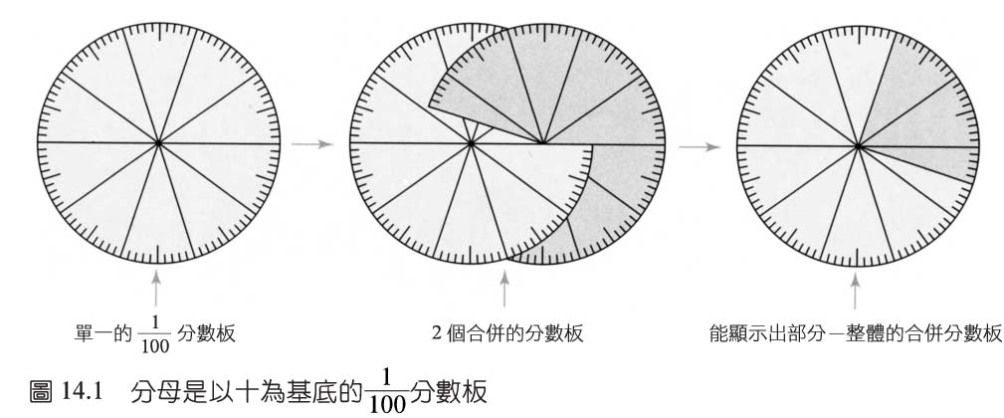

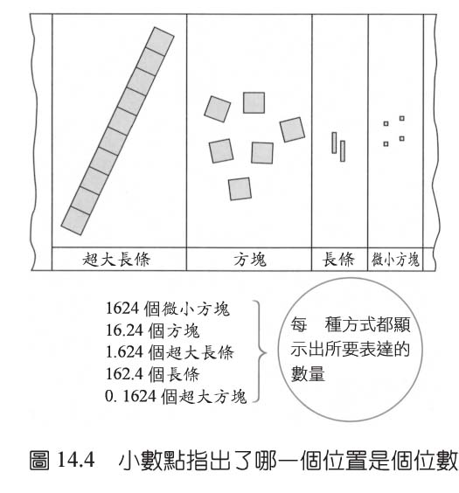
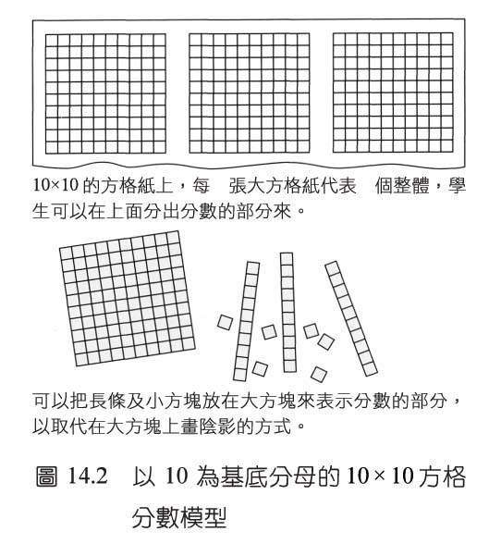

延伸位值系統
先複習一些全數的位值概念較為適當。任一兩個相鄰位置之間所存在的「十比一」關係。以分母是以十為基底的模式而言，在使用長條和方塊時，就可以發現：十個單位小方塊在一起，就可以形成另一個更大的單位。

雙向關係
「10個形成1個」的規則，可以無限地延伸到更大的單位或位值。任何相鄰的兩個位置之間的關係都是一樣的。圖14.3說明了這個概念。
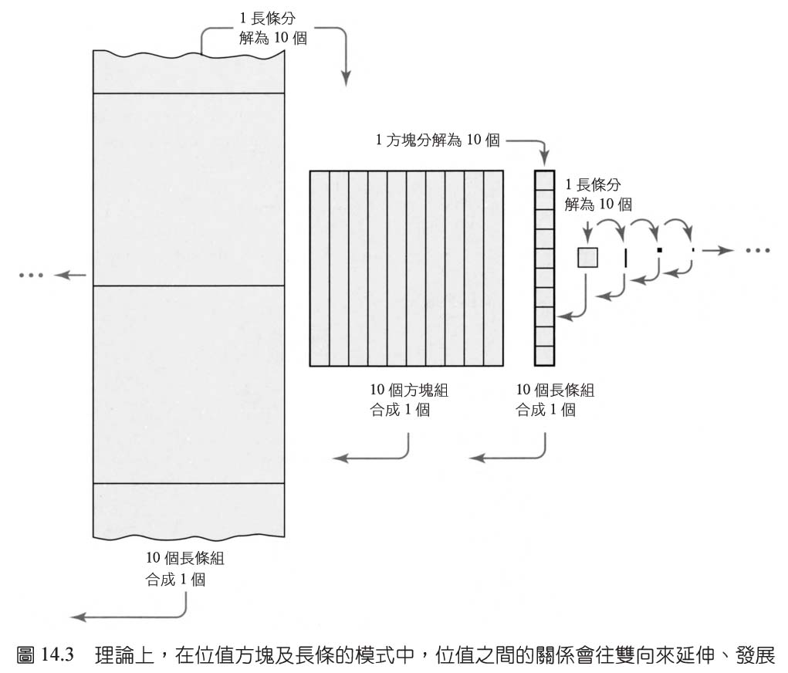
小數點的作用
沒有任何一個位置可以理所當然地被指定為個位數或是１的位置。如圖14.4所顯示的，同樣的數量可以被寫成不同的形式，就看個位數的選擇。依照規定，小數點要放置在兩個位置中間小數點左邊的那個位置就是個位數。因此，小數點的作用就是在指定個位數的位置，而他就位在個位數的右邊。
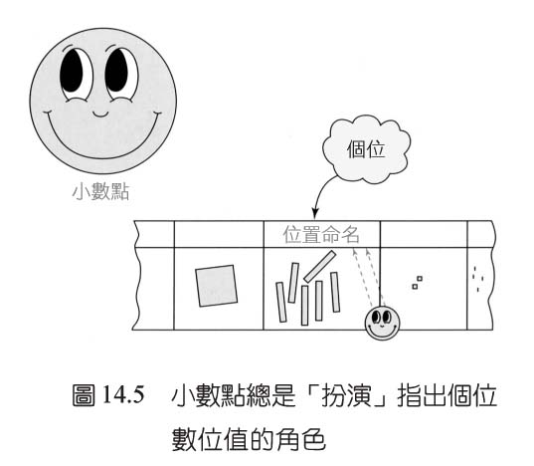
小數的測量和錢幣的單位
在公制的系統中，有七個位值是具有名稱的。如圖14.6所示，在不改變其實際的尺寸（度量單位）的情況下，小數可以指定這些位置中的任何一個當作個位來使用。我們的幣制系統也是一個小數系統。
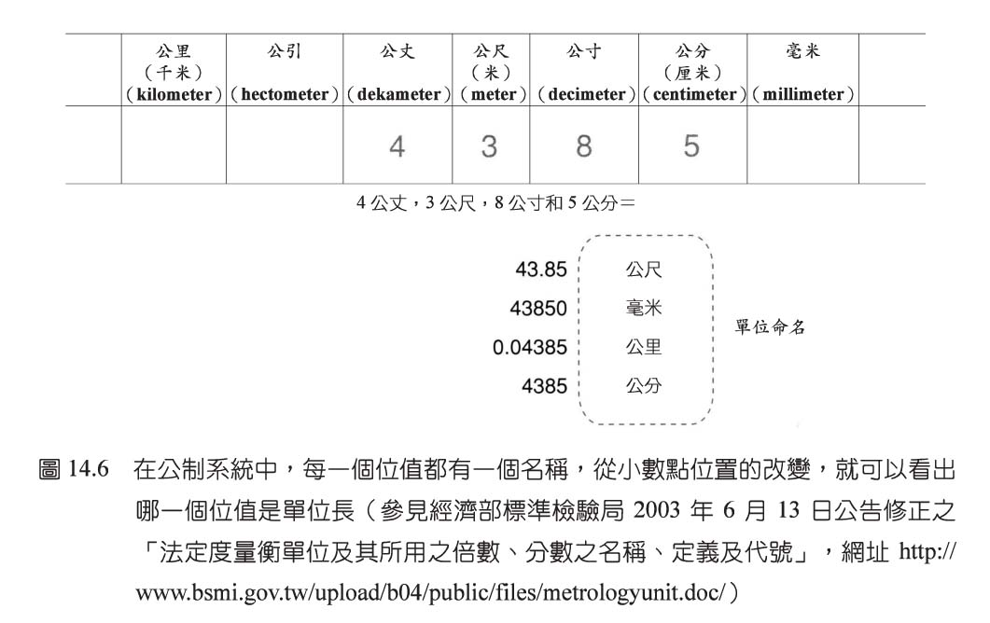
其他的小數模式
任何分母是以十為基底的位值模式都能被當作是小數的模式來使用。任一個分母是以十為基底的分數模型也是一個小數的模型，因為小數和分數只是相同數量的兩個不同表示的方法而已。

分數和小數的連結
要連結分數和小數，學生應該要做一些概念上的轉換。圖14.8
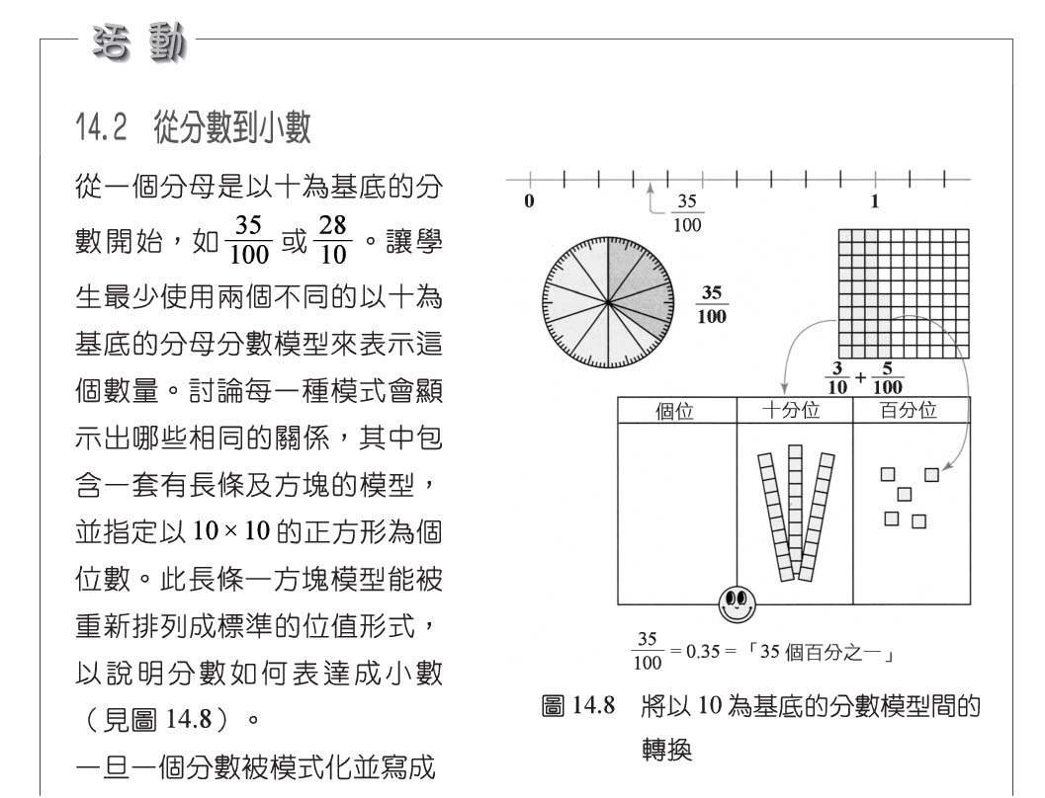
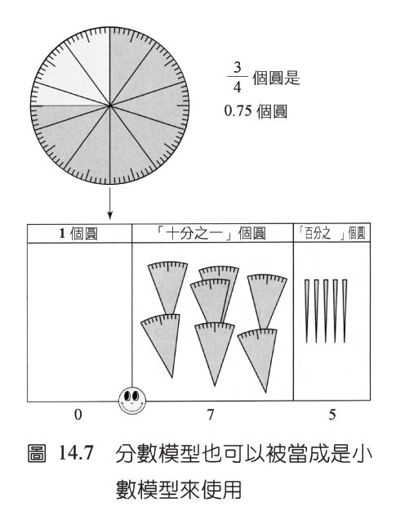
第二節 發展小數數感
以常見的分數連結到小數
讓學生用分母是以十為基底的模型將常見的分數轉換成小數。
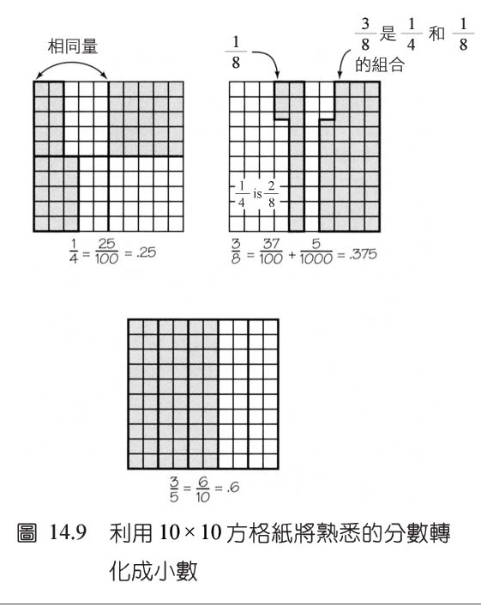

一個好的分數的近似值
學生們需要努力處理小數數字的大小和開始發展對小數數字的熟悉感，這必須延伸到所有的小數，而非只有那些具有精確等值數的數字，如0.75。
好的小數數感意味著能迅速的想到可以替代的有意義的分數。

活動 14.7 接近一個合適的分數
製造一列小數，這些小數幾乎是沒有好的等值分數的。讓學生在這些數字附近提出一個有好的等值分數的小數數字。你自己來試試這一列；
24.8025 6.59 0.9003 124.356
對於這些數字，不同的學生也許會選擇不同的分數。他們所選擇的這些基本理由，將為他們提供一個極佳的討論機會。

活動 14.8 最好的配對
在白板上，散亂的列了五個相似的分數，及至少五個接近於這些分數但卻不精準的小數。學生們要將每個分數和最適合他的小數配成一對。圖14.10是個範例，這些問題的困難度就在要如何決定一些較接近的分數。
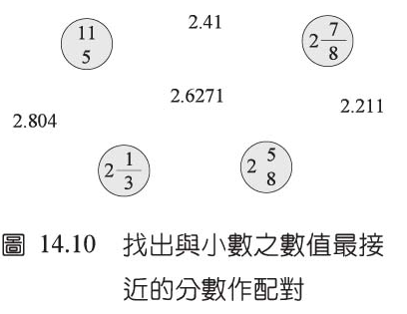

活動 14.10 接近「好的」（合適的）數字
在白板上寫下一個四位小數，如3.0917。從個位數開始：「它比較接近3或4？」
然後再進行十分位數：「它比較接近3.0或3.1？」重複此活動用百分位數和千分位數來進行。在每一個答案出現之後，都會刺激學生去使用模型或是其他的概念說明來為他們的選擇做辯護。
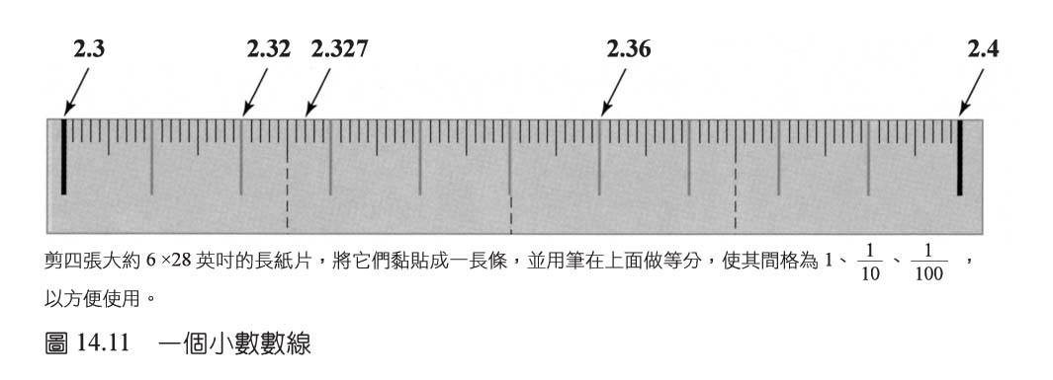

其他分數與小數之值等值關係
任何分母是以十為基底的分數，都能直接地被轉換成小數。這些分數和小數的等值關係，可以顯著地提升小數的數感，教導小數的主要構成要素，應該是這些想法的概念性重點。

第三節 百分數的介紹
第三種運算系統
模型提供了分數、小數及百位數三者主要的聯結。對於百分數這個專門用與另一個有用的處理是透過小數點的角色，使用小數時要先確認其基本單位。如圖14.13的說明，將這個小數點放置好，以確定等同百分率位置的觀點，比起表面上專斷的規則－「要將小數改成百分數時，就把小數點向右移兩位」在概念上還要來得有意義。用符號表示分之幾百分數的關係時，有一個較好的想法就是口頭與標記兩種方法並重。
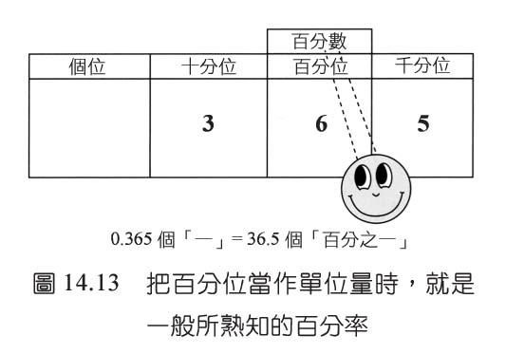
以常見的分數來使用百分數
對於百分數，學生應該以許多與小數相同的方法來使用分母是以十為基底的分數模型。先前使用於百分之幾的分數模型，現在就成了百分數的一個模型。這同樣也適用於10×10的正方形，裡面每一個小方塊都是1一個百分數的正方形方塊。每一排或是10個方塊組成的長條不只是一個十分之一，同時也是10個百分數的正方形。
例如:某量的1/8是12$\frac{1}{2}$個百分數或12.5個百分數的某量，應該用模型來探究這些想法，而不是把如何移動小數點當成規則。

真實的百分數問題及好的數字
- 將百分數限定在常見的分數（$\frac{1}{2}$、$\frac{1}{3}$、$\frac{1}{4}$、$\frac{1}{5}$、$\frac{1}{8}$），或是較容易的分數（$\frac{1}{\text{10}}$、$\frac{1}{\text{100}}$）、並且使用適合於這些分數的數字。這些練習的重點是放在所隱含的關係上，而不是複雜的計算能力。
- 對於不同型式的問題，我們不建議遵照任何的規則或步驟來推行，也不將這些問題的形式加以分類或作上標記。
- 使用部分－全體及百分數（或分數）等詞。分數和百分數是可交換的，協助學生了解這些百分數練習，就像是他們用簡單的分數所做過的相同型式練習。
- 要求學生使用模型或是畫圖來解釋他們的解法。指定每三個問題就要畫出一個圖形來解釋，會比給了15個問題卻只要求計算和答案要來得好。記住，學習的目的是在探究其關聯性，而非計算能力。
- 鼓勵心算。
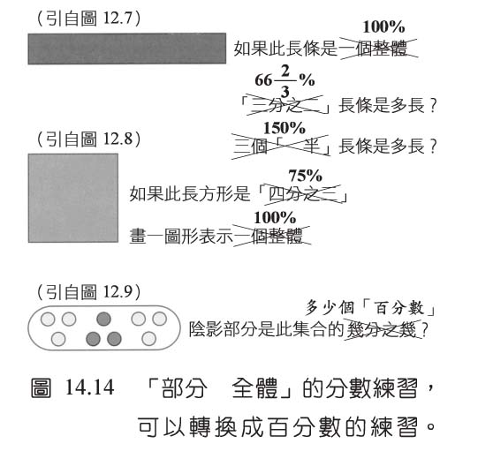

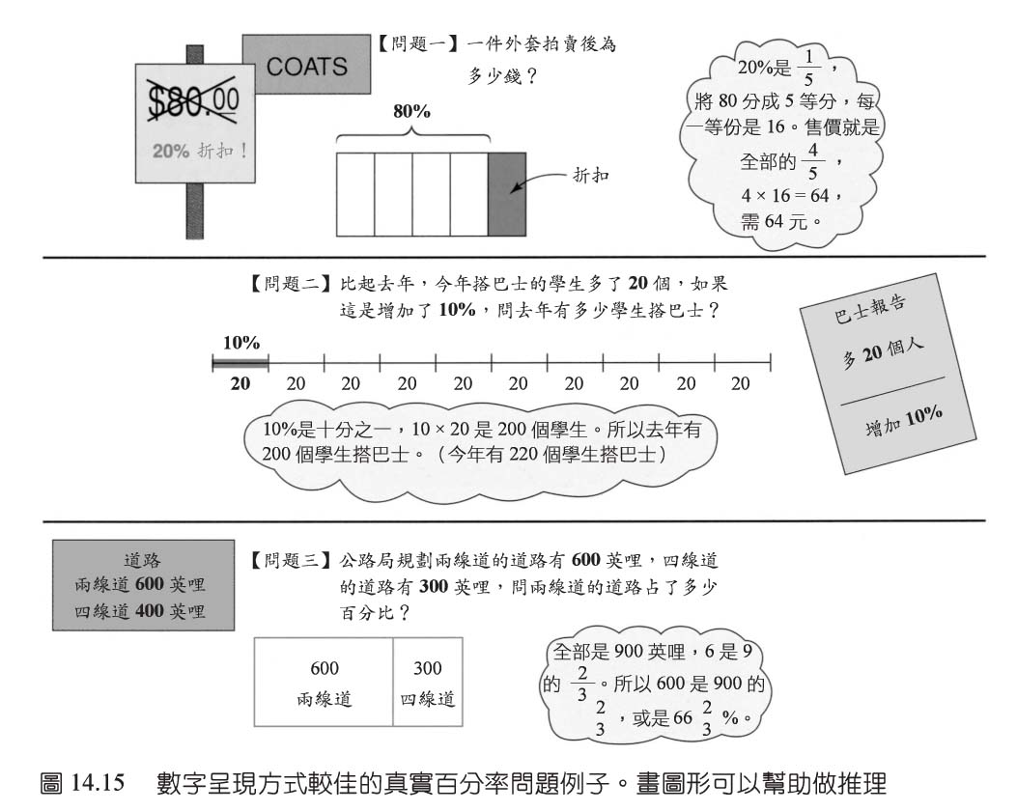
第四節 小數的計算
在2000年，NCTM的《原則與標準》中，顯示在三至五年級時僅要求學生會做小數計算的估算就可以。六至八年級學生則應該要了解分數、小數及整數的算數運算的意義和影響，六至八年級的學商在離開中學以後，應該以這，六至八年級的學商在離開中學以後，應該以這些數字來發展「有效地和精確的計算能力」。

估算的角色
題目 解答
1、4.907＋123.01＋56.1234 在175和200之間
2、459.8－12.345 超過400，或介於425和450之間
3、24.67×1.84 超過25，且接近50（1.84比1大而且接近2）
4、514.67÷3.59 超過125，少於200（500 ÷ 4＝125而 600 ÷ 3＝200）

加法和減法
馬克斯和莫爾各自用馬表測量他們跑$\frac{1}{4}$英哩的時間。馬克斯說她在74.5秒內跑了$\frac{1}{4}$英哩。莫爾說的更精確她說他花了81.34秒的時間。問: 馬克斯比莫爾快多少秒？

乘法
1.農場主人將3.7公升的蘋果汁裝滿在一個罐子中。如果你買4罐，會有多少公升的蘋果汁？

2.如果除了小數點以外，這些數字結果都是相同的，如何使用這個想法來算出83.48 × 0.35？
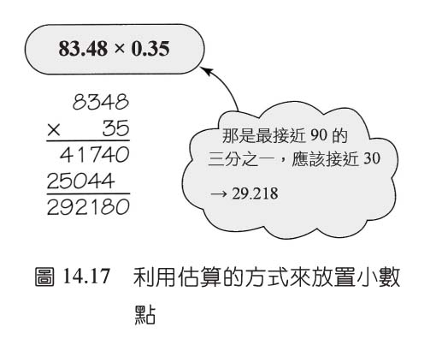
除法
在8天裡，馬克斯總共跑了23.5哩。問：他平均每天跑多少哩？
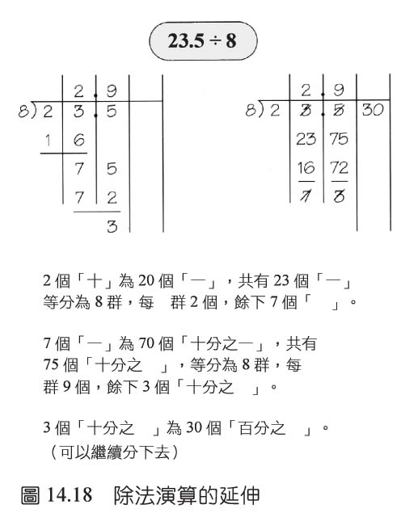

評量注意事項
1. 想想這兩個算式:3$\frac{1}{2}$×2$\frac{1}{4}$及2.276×3.18。不做任何計算，你認為哪一個值比較大？為你的解答提供一個理由，讓班上的其他同學能夠瞭解。

2. 0.76×5比0.75×5大多少？不做任何計算的話，你如何來說明？

